Je reprend en partie ton GDD. Comme sa tu verras de quelle manière je m'organise.

L'écran sera divisé en quatre parties:
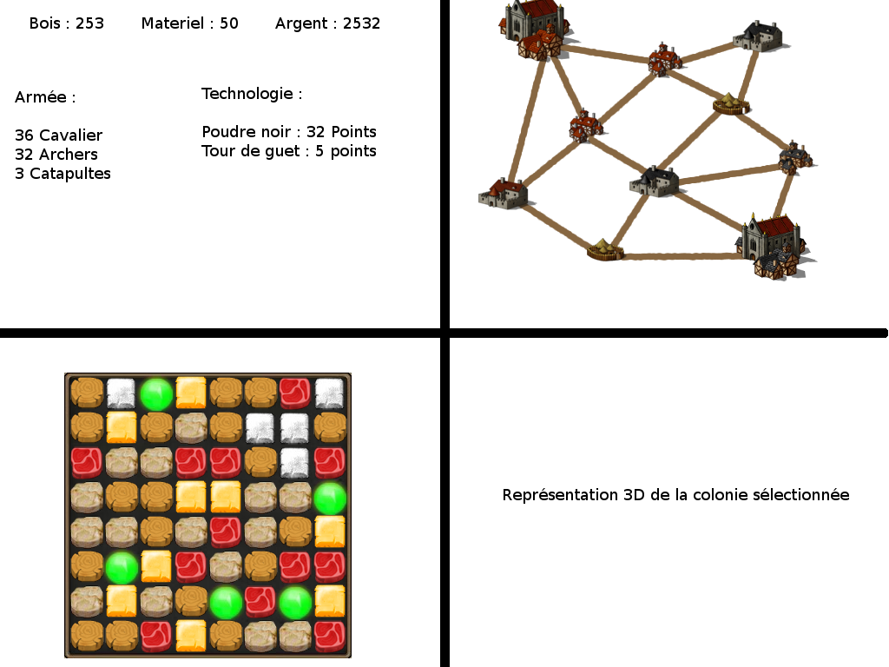

*La partie en haut à gauche: Le panel de contrôle
Les ressources sont affichées en haut, pour que lorsque l'on change de panel (du panel armée à sciences par exemple), on ai toujours en vue le nombre de ressources.
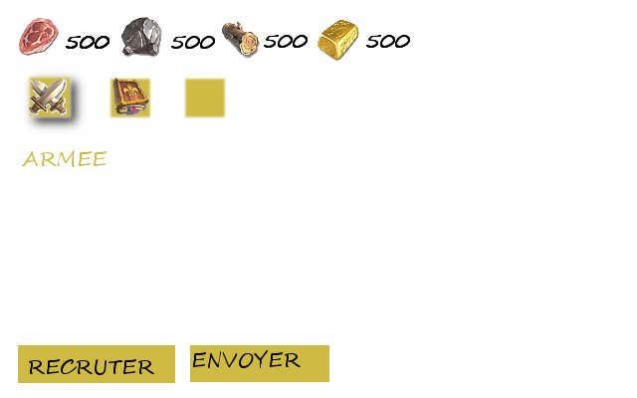
Exemple de panel possible. L'appui sur les armes affiche le panel armées, l'appui sur le livre affiche le panel sur les technologie...

Dans le panel armée, on affiche les troupes disponibles dans la villes, les troupes de la ville parties en combat... Le bouton recruter affiche une fenêtre « pop-up » qui permet de recruter les différents types de troupes. Le bouton envoyer permet de sélectionner le nombre de soldat à envoyer, ainsi que la ville de destination (on peut même ajouter le type d'attaque , ex : pillage/ destruction/ conquête..?).

*La partie en haut à droite: La map du monde
C'est ici que l'on affiche la carte du monde. Elle permet de voir les villes/avant-posts. Elle permet aussi de voir quelles sont les villes reliées entre elles (voir les troupes sur les routes ?)

Certains types de terrains pourrait favoriser la production de certaines ressources. (ex: la forêt => bonus en bois).

La carte est divisée en avant-postes, reliés par des routes, à la manière d’un graphe en mathématiques. Chaque joueur commence avec un avant-poste spécial, son Royaume, c’est en quelque sorte son QG.

Les avant-postes neutres sont colonisables en envoyant ses troupes dessus. Il suffit ensuite de payer un certain cout pour développer une colonie dessus. On peut construire différents types de colonies :
-Village, produit des ressources essentiellement.
-Fort, permet de produire des troupes et a plus de défense.
-Peut-être d’autres plus tard.

Ajout/idée: Lors de l'attaque d'une ville/avant-post, le joueur peut avoir la possibilité d'avoir différents types d'attaques : pillages (vole des ressources si l'attaquant gagne le combat, et rapporte un nombre de ressources dépendant du nombre de soldats), conquête (éliminer tout les soldats pour prendre le contrôle de l'avant poste/ (une unité roi/gouverneur qu'il faudrait tuer pour y arriver?)), mise sous le joug (le joueur ayant subit l'attaque n'est pas détruit, mais doit payer un tribut à son attaquant) …

*La partie en bas à gauche: Le bejeweled
Pour amasser des ressources, il faut se servir du plateau de bejeweled.

Ainsi, si vous avez créé un bucheron dans une de vos colonies, des « diamants » en forme de buches se retrouvent dans le plateau de bejeweled. Les aligner permettra de gagner des points de ressources. Dans le cas du bucheron et du bois, cela produit du bois.

Certain bâtiments viennent en compléter d’autres. Ainsi, si vous créez une étable, vous pouvez avoir de la viande et amasser de la nourriture, mais si en plus vous construisez une boucherie, vous amassez de l’or en collectant de la viande.

Ajout/idée : On pourrait envisager un bejeweled par bâtiment permettant de rapporter des ressources. Par exemple, dans le bâtiment de la ferme, pour avoir de la nourriture, tu devras aligné soit des maïs, soit du bétail..., pareil pour la scierie où il y aurait différents types de bois. J'ai trouvé cette idée plutôt amusante, car cela éviterait par exemple de récolté du bois dans la ferme par exemple, et chaque bâtiment permet la production d'un certains type de ressources. Si ensuite on a par exemple une boulangerie, on aura un nouveau type de « diamant » qui apparaîtra dans la ferme (la farine).
Pour éviter le spam, plusieurs options: on peut se baser sur le système http://kingdom.muxxu.com/.
Au début du jeu, on a un certains nombre de « tours », ou actions permettant d'utiliser le bejeweled. Une fois ces crédits épuisés, on doit attendre un certains temps pour pouvoir effectuer à nouveau une action. Certains « diamants » permette d'avoir des actions supplémentaires. En couplant cette idée avec celle juste au-dessus, on pourrait par exemple faire en sorte que certaines production soit plus ou moins rapide (par exemple, dans la bibliothèque, où on aurait un bejeweled produisant des ressources sciences, le temps d'attente entre deux actions serait beaucoup plus grand que le temps d'attente entre deux actions de la ferme (si j'ai pas été très claire demande moi plus d'explications).

*La partie en bas à droite: Vue en 3D de la ville sélectionnée
Quand vous cliquez sur un avant-poste qui vous appartient sur la map, une représentation de lui apparait en bas à droite. Là, vous avez des emplacements afin de construire des bâtiments. (Sans doute clique droit + menu circulaire.)

Certains bâtiments ne peuvent être faits qu’à certains emplacements (Port, pêcheur, …)
Les bâtiments servent à produire des ressources, créer des unités, débloquer des technologies et augmenter la défense de l’avant-poste.

Combats/armées:
Pour les combats, vous pouvez créer différents types d’unités dans vos forts ou votre royaume. Chaque unité est efficace à certaines choses. Ainsi le lancier est efficace contre la cavalerie, le bélier pour l’attaque d’avant poste, etc.

Le seul contrôle que vous avez sur votre armée est le fait de pouvoir la déplacer d’un avant-poste à l’autre. Elle prend un certain temps pour se déplacer. Si elle rencontre une armée ennemie sur la route, il y a combat. Si vous envoyez vos armées sur un avant poste ennemis, elles vont combattre l’armée placée sur l’avant-poste ennemi. Vous pouvez aussi envoyer vos armées sur vos propres avant-postes afin de les renforcer.

Capturer l’avant poste d’un ennemi permet de posséder tous les bâtiments qu’il contient. Il est aussi possible de raser un avant poste afin d’un reconstruire un autre. Le raser permet aussi d’amasser des ressources. Ainsi, on peut piller les villages ennemis.

Ajout/idée: Permettre l'achat de « généraux » qui augmente les capacités d'une armées.

Technologies/expériences:
Le système de technologies reste à préciser. Peut-être avec un système de points qu’on gagne quand on arrive à aligner 4 « diamants » ou une ressource science. (On pourrait imaginer une bâtiment papeterie qui rapporterait des points de science en amassant du bois.)

Ajout/idée: Un bâtiment université, avec un bejeweled permettant de produire une ressource sciences? Les différents « diamants » permettent de gagner des points soit en « technologies militaire » (amélioration des unités, nouvelles unités), en « technologie économique » (commerce plus avantageux), en « technologies religieuse » (création d'église pour les prêtres et les plaies, voir plus bas).
Système de niveau comme dans AoE 3, permet d'améliorer sa cité à travers les parties.

Commerce:
On peut faire des alliances et du commerce avec les autres joueurs. On peut placer ses armées sur l’avant poste d’un joueur avec qui on est allié.

Ajout/idée: On pourrait afficher sur la map les liens commerciaux entre les joueurs;

Religions/magie/pouvoirs:
Comme tu l'as proposé, on pourrait imaginé un système de plaies. Le joueur devrait alors posséder un prêtre (ou autre) et des points de foi pour « maudire » ou « bénir » une ville. Ex: famine sur une ville ennemie, réduction de la production de nourriture (pendant un certains temps), abondance sur une ville amie, augmentation de la production de nourriture (pendant un certains temps).

Liste des actions possibles :
Utiliser le plateau bejeweled pour amasser des ressources.
Créer des troupes dans un avant-poste.
Construire un bâtiment sur un emplacement.
Déplacer ses armées. (Capturer avant-poste ennemi, défendre avant-poste, …)
Développer une technologie.
Mettre en place un avant-poste.
Améliorer les routes pour augmenter la vitesse de déplacement des troupes ?
Convertir ses ressources.

Liste de quelques bâtiments déjà imaginés :
-Scierie : Ajout du bois, +1 matériel pour bois.
-Etable : Ajout viande, +1 nourriture pour viande.
-Boucher : +1 argent pour viande ; +1 graisse pour viande.
-Carrière : Ajout pierre, +1 matériel pour pierre.
-Mine d’or : +1 argent pour pierre.
-Mine de charbon : Ajout Charbon ; +1 charbon pour charbon.
-Charbonnerie : +1 charbon pour bois.
- Laboratoire : +1 Acide pour souffre
-Usine de souffre : +1 souffre pour charbon
-Aciérie : +1 acier pour pierre
-Caserne
-Aéroport : Permet de faire des zeppelins de commerce ; +argent entre les différents lieux de commerces
-Port

Ajout/idée: Pour les ressources, j'ai une petite idée.
*Ressources nourriture : une seule (ou on peut plusieurs, viande, poisson, mais, comme dans Caesar 3)
*Ressources de construction : Pierre, bois, (souffre, marbre ?, pour bâtiment spéciaux?)
*Ressources militaire : acier (pour les épées), (souffre ?, pour la poudre a canon)
*Ressources commerciales/pour la population : Or (achat des bâtiments …), (soie, …)

Pour la dernière catégorie, les ressources pour la population augmente leur bonheur et la possession de telles ressources pourraient amené certains bonus.

Modes de jeu :
Le jeu se joue exclusivement en mode multi-joueurs sur le net ou en lan.
-Empire : Colonisez des avant-postes pour gagner des points et remporter la partie !
-Destruction : Détruisez intégralement l’ennemi !
-Marchand : Amassez le plus de ressources possibles !
-Courses : Atteignez un avant-poste avant les autres ! Pas de pitié !
-Coopération : Gérer stratégie et ressources par groupe de deux !

Quelques stratégies :
Améliorer les routes entre ses colonies afin d’espérer pouvoir rassembler ses armées sur la colonie que l’ennemi vise avec ses armées. En effet, si les routes sont pourrie entre votre colonie et celle de l’adversaire, son armée va prendre du temps pour arriver.

J'aime bien ce concept. C'est comme dans civilisation. Les chemins en terre ne permettent pas d'avancer très rapidement, ensuite on a les chemins pavés (par exemple), et ensuite les chemins de fer (steam-punk oblige ^^)

